作业（6.2，6.3）
- 本次批改
2，3，4

二、参考答案及存在的主要问题

- （B类选做）化简下列原始状态表。
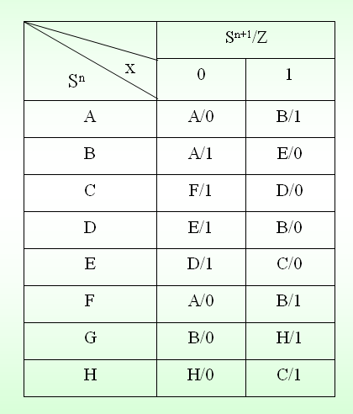

解： 做隐含表：

B | ×
C | × | AF  DE
D | × | AE  BE | EF  BD
E | × | AD  CE | DF  CD | BC
F | √ | × | × | × | ×
G | AB  BH | × | × | × | × | AB  BH
H | BC | × | × | × | × | AH  BC | BH  CH
 | A | B | C | D | E | F | G

等效对：(A,F,H) (B,C) (D,E)
简化后的状态真值表：
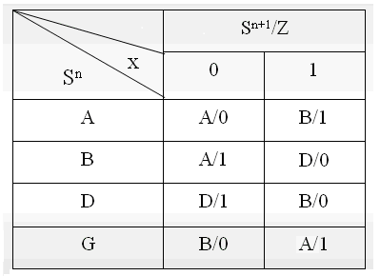

- 若要用触发器和逻辑门设计一个模6可逆计数器，列出真值表。该计数器功能如下：当控制端M=0时，为6进制递增计数器；当M=1时，为6进制递减计数器。 注：仅需列出状态真值表
解：
M Q₂^{n} Q₁^{n} Q₀^{n} | Q₂^{n+1} Q₁^{n+1} Q₀^{n+1}
0 0 0 0 | 0 0 1
0 0 0 1 | 0 1 0
0 0 1 0 | 0 1 1
0 0 1 1 | 1 0 0
0 1 0 0 | 1 0 1
0 1 0 1 | 0 0 0
0 1 1 0 | × × ×
0 1 1 1 | × × ×
1 0 0 0 | 1 0 1
1 0 0 1 | 0 0 0
1 0 1 0 | 0 0 1
1 0 1 1 | 0 1 0
1 1 0 0 | 0 1 1
1 1 0 1 | 1 0 0
1 1 1 0 | × × ×
1 1 1 1 | × × ×

主要问题：未按要求（递增、递减），未形成闭合循环
- （选做）某计数器电路的状态真值表如下，用D触发器设计该电路，给出设计步骤，不用画逻辑图。
Q₃^{n} Q₂^{n} Q₁^{n} | Q₃^{n+1} Q₂^{n+1} Q₁^{n+1}
0 0 0  0 0 1  0 1 0  0 1 1  1 0 0  1 0 1  1 1 0  1 1 1 | 1 0 0  0 0 0  0 0 1  0 1 0  0 1 1  × × ×  × × ×  × × ×

解：
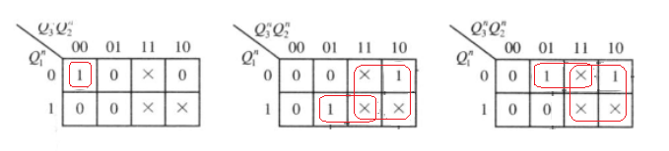
- 状态方程、激励方程：
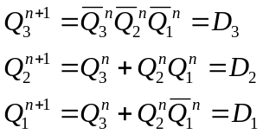

- 逻辑图（略）

主要问题：K圈没有圈最大，故结果不是最简。

- 74LS161组成的电路如图所示，列出状态迁移关系，画出状态图（只需画出有效状态），并指出电路的逻辑功能。

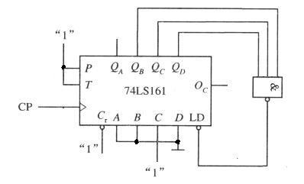

解：
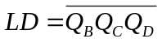，当Q_{D} Q_{C} Q_{B} =111时，LD=0

Q_{D} Q_{C} Q_{B} Q_{A}
0 0 0 0
0 0 0 1
0 0 1 0
0 0 1 1
0 1 0 0
0 1 0 1
0 1 1 0
0 1 1 1
1 0 0 0
1 0 0 1
1 0 1 0
1 0 1 1
1 1 0 0
1 1 0 1
1 1 1 0

0100→…→1110，再返回0100，十一进制计数器。

主要问题：高低位颠倒（Q_{D} Q_{C} Q_{B} Q_{A}）、表述混乱。

